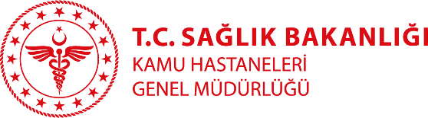

KURTALAN DEVLET HASTANESİ
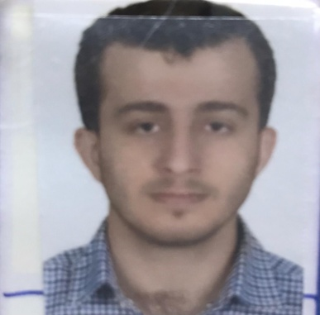
Dr. Abdullah DAĞDELEN
Branşı: Pratisyen Doktor
Yabancı Diller: Arapça
İletişim adresi: fenerlist_93@hotmail.com
Klinik: Acil Servis
Tıbbi ilgi ve uzmanlık alanları:

Eğitimi:
Gaziantep Üniversitesi Tıp Fakültesi 2012-2019
Çalışılan Kurumlar:
2021 Kurtalan Devlet Hastanesi /Siirt (halen çalışıyor)

